OA信息报送材料认定流程
1、登陆OA系统，在左侧“我的模板”选择“信息报送材料认定流程”，如图一。
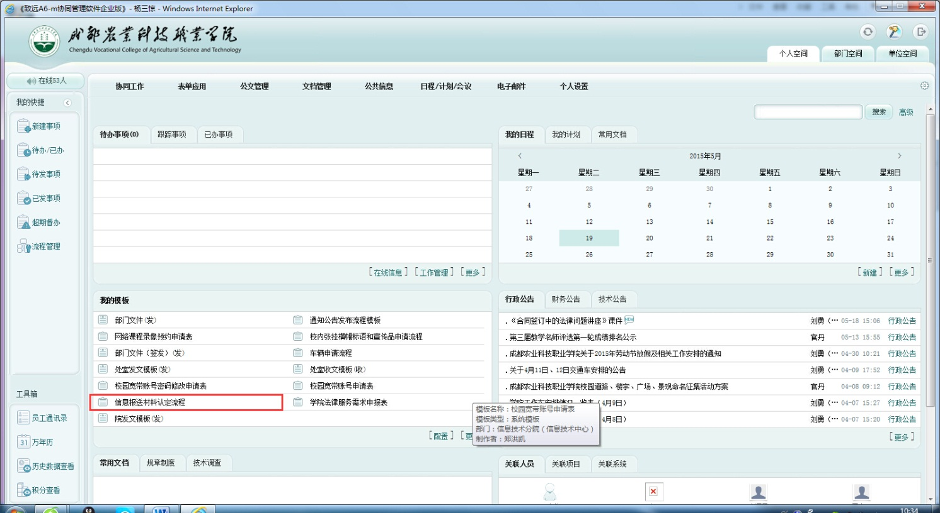
2、根据模板分别填写“联系方式”、“信息报送主题名称”、“信息加分依据”和上传佐证材料附件，进行提交即可。
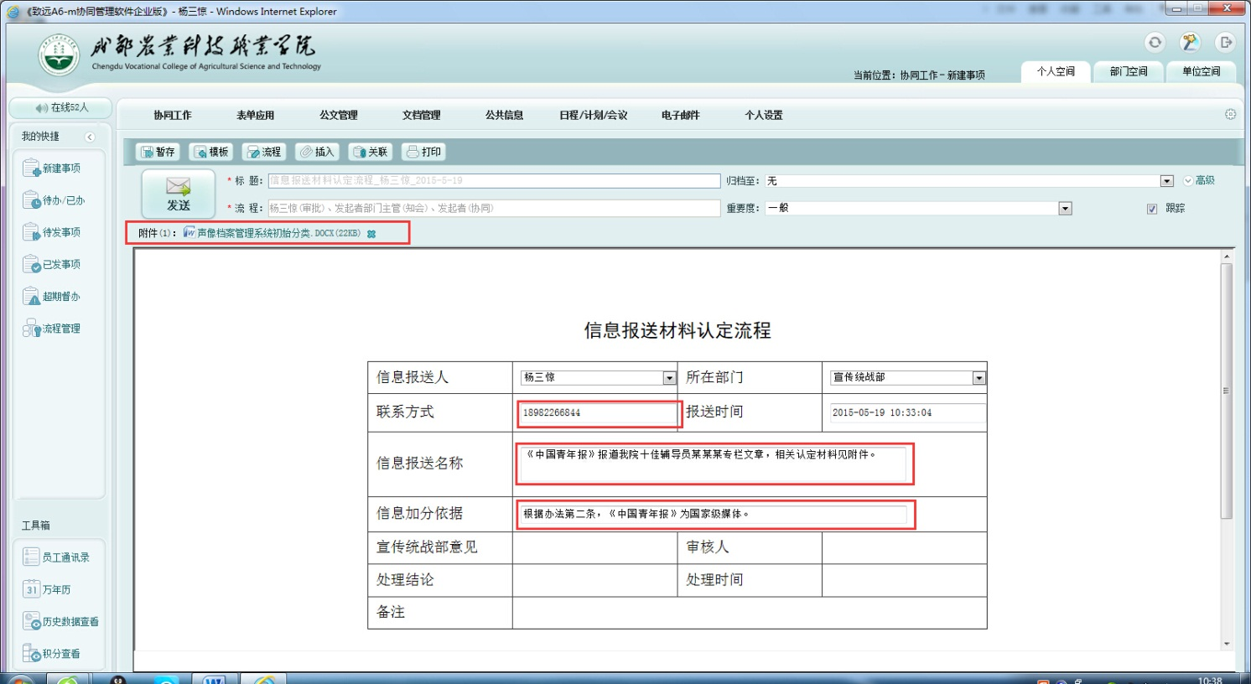
3、宣传统战部根据报送部门所提交信息进行审核，分别做“通过”、“未通过”、“补交材料”等处理意见，对通过审核信息按照《信息宣传目标考核办法》进行分值赋予，处理后的流程及处理结果将返回给报送人及知会报送部门负责人。
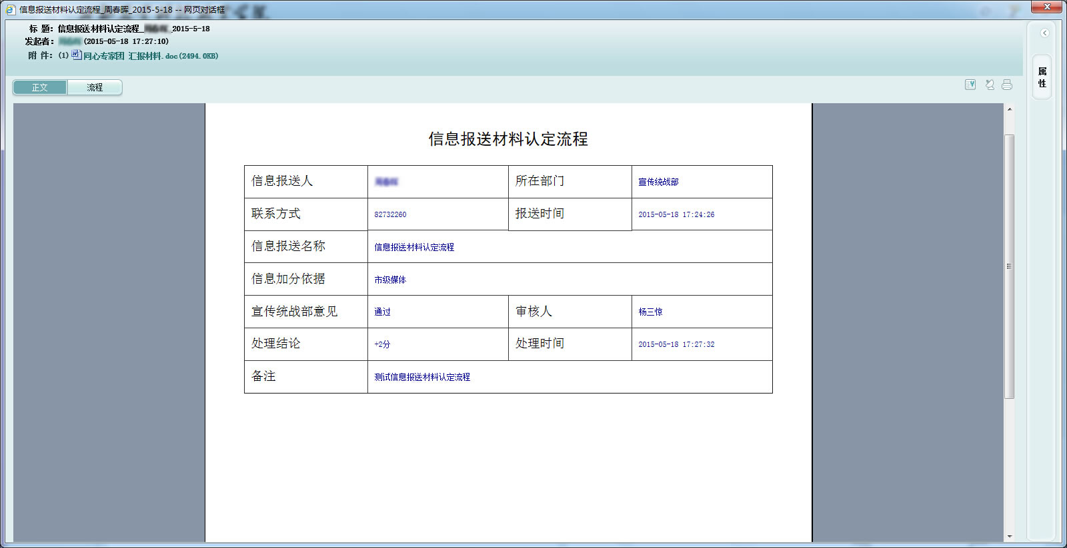
4、报送人确认处理结果，完成整个信息报送材料认定流程。

党委宣传统战部
2015-5-19

